El nuevo número de la revista del Friedhelm Loh Group ya está aquí:
Reforzando Europa – la revista be top muestra cómo las empresas están aumentando su competitividad
La industria europea está sometida a una presión enorme. Sin duda, empiezan a aparecer grietas en un modelo industrial que ha demostrado su solidez durante décadas. Esto hace aún más necesario encontrar nuevas vías para mejorar la competitividad y reforzar el impulso hacia el éxito. El último número de la revista be top muestra cómo las empresas europeas están afrontando este desafío. El artículo de la portada de la revista del Friedhelm Loh Group ofrece algunos ejemplos inspiradores de éxito. Las empresas están apostando por la automatización, la digitalización sistemática y altos estándares de calidad para asegurar su competitividad.

El artículo de la portada nos lleva en primer lugar a la moderna fábrica de Rittal en Haiger, en el estado alemán de Hesse. El claro enfoque al cliente, junto con su alto grado de automatización y digitalización, le valieron el reconocimiento como "Fábrica del Año 2025", el máximo galardón para plantas de producción en Europa. Be top destaca cómo en Haiger se integran de forma coherente procesos totalmente digitalizados de extremo a extremo: desde el gemelo digital 3D en la fase de ingeniería hasta la entrega final. La producción de hasta 9.000 armarios diarios, las optimizaciones respaldadas por IA y una precisión de planificación del 99,9% convierten esta planta en un referente de fábrica totalmente automatizada en el corazón de Europa.

Más rápido y mejor, gracias a la digitalización, la calidad y la eficiencia
Ejemplos de toda Europa muestran claramente cómo aumentar la competitividad. La empresa española de ingeniería de automatización y fabricación de armarios SIDE, utiliza soluciones de Eplan y Rittal para reducir en un 80% los tiempos de mecanizado en la fabricación de cuadros eléctricos, pasando de aproximadamente un día completo a unos 20 minutos.
OREX ROTOMOLDING, fabricante polaco de máquinas rotomoldeadoras para productos plásticos, ha pasado de ser una pequeña empresa a convertirse en líder del mercado en Polonia y en un actor global en tan solo 30 años. El mecanizado preciso, los altos estándares del sector y los servicios y certificaciones internacionales son factores clave de este éxito. Liquats Vegetals, líder del mercado español de bebidas de origen vegetal, suministra productos a más de 45 países. Sus refrigeradores de Rittal logran un ahorro energético de alrededor del 75% en comparación con las soluciones convencionales. Para cumplir con los exigentes estándares de higiene EHEDG y hacer su producción más sostenible, el fabricante de bebidas también utiliza armarios Hygienic Design de Rittal.

De las buenas prácticas a la transformación indutrial
Estos y otros casos de éxito en la revista be top muestran lo que ya se puede lograr hoy aprovechando la digitalización y la automatización. Ahora, lo importante es materializar este potencial de forma generalizada. Un artículo de opinión de Martin Jetter, presidente del Consejo de Administración de la SCION Association y miembro del Consejo de la Fundación Friedhelm Loh Group, analiza las condiciones que deben cumplirse. El foco se sitúa en una nueva mentalidad, requisito imprescindible para impulsar el cambio.

Otros ejemplos que ilustran el amplio alcance de la transformación industrial:
- KlöMö está impulsando el uso integral de datos y la automatización completa de la fabricación de cuadros eléctricos en colaboración con Eplan, Rittal y Rittal Automation Systems
- RWE colabora con Cideon para modernizar su entorno de software y está creando un sistema de gestión de licencias transparente y flexible
- Voltfang utiliza tecnología de armarios para exteriores de Rittal para sus sistemas de almacenamiento de energía, preparándolos para las redes eléctricas del futuro
- Greenlyte Carbon Technologies está desarrollando plantas piloto Power-to-X para la transición energética con la ayuda de la nueva plataforma de distribución de corriente RiLineX de Rittal
- Viega utiliza Micro Data Centers de Rittal para sus nuevas infraestructuras IT
- Hahn Automation Group ha optado por Eplan Cable proD para personalizar el cableado de las máquinas en la fase de ingeniería
be top también ofrece información sobre las innovaciones del Friedhelm Loh Group que aportan una ventaja tecnológica, entre las que se incluyen la Plataforma Eplan 2026 para hacer la ingeniería más eficiente, las soluciones de infraestructura y climatización de Rittal, que optimizan el consumo energético, y la automatización del procesado de cables en la fabricación de cuadros eléctricos.

La competitividad también es una cuestión de talento.
Los especialistas cualificados desempeñarán un papel clave en el futuro de la industria. En este contexto, be top muestra cómo Rittal, Eplan y la reconocida Universidad Purdue colaboran estrechamente. La universidad colabora con socios industriales en Alemania para ofrecer a los futuros ingenieros eléctricos una formación práctica y orientada al futuro, utilizando tanto el software de Eplan, así como soluciones de hardware y automatización de Rittal y Rittal Automation Systems.

Otro modelo a seguir es SchulePlus, que está pasando de ser un proyecto piloto regional a convertirse en una red que abarca todo el estado de Hesse. Nueve de cada diez participantes pasan posteriormente a iniciar su formación profesional en la empresa elegida, lo que constituye un claro indicador del éxito de la orientación profesional y de una captación de talento sostenible.

Compromiso con las personas y la formación
Las iniciativas benéficas y la formación son otros de los temas tratados en la revista be top. El nuevo número informa sobre la donación anual de los empleados del Friedhelm Loh Group, con más de 97.000 euros recaudados en 2025. Estos fondos se destinan a proyectos formativos y sociales, y constituyen un excelente ejemplo de compromiso con la responsabilidad empresarial que va más allá de las propias actividades del Grupo. Con motivo de su incorporación al “Hall of Fame of Family Businesses” a comienzos de 2026, el diario Handelsblatt reconoció al Prof. Friedhelm Loh como una «fuente de inspiración y un empresario con vocación social».
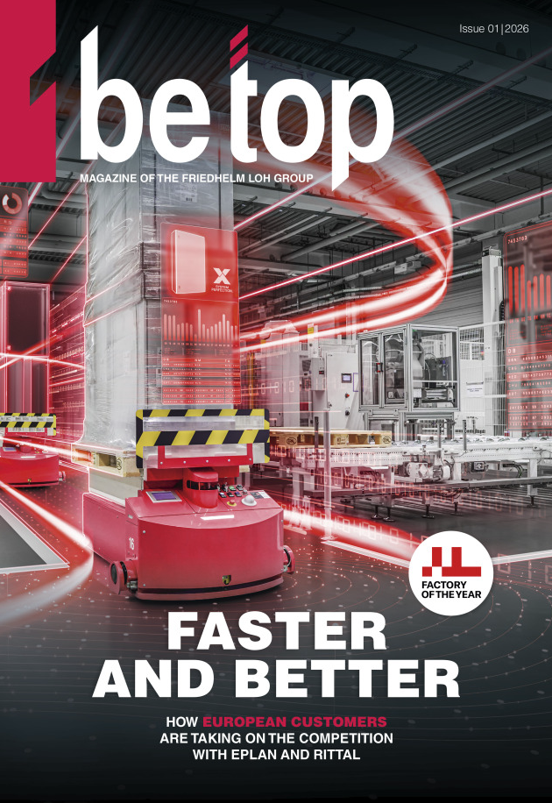

Imagen 1
Nuevas formas de aumentar la competitividad y un nuevo impulso para alcanzar el éxito: el último número de be top muestra cómo las empresas europeas están afrontando este reto.
Puede reproducirse de forma gratuita. Por favor, acreditadnos como "Friedhelm Loh Group" y la fuente de la imagen.

Grupo Friedhelm Loh

Las empresas del exitoso Grupo Friedhelm Loh a nivel mundial inventan, desarrollan y producen soluciones de sistemas innovadoras para la industria, las tecnologías de la información y la energía, así como para otros sectores importantes a nivel mundial. Están entre las principales direcciones en sus respectivos sectores.
Con su experiencia combinada en hardware y software, Rittal, Rittal Software Systems (Eplan y Cideon) y Rittal Automation Systems (RAS, Ehrt y Alfra) optimizan, digitalizan y automatizan procesos a lo largo de toda la cadena de valor del cliente, incluida la infraestructura de TI, desde la construcción de paneles y fabricación de conmutadores hasta la ingeniería mecánica, los operadores de fábricas y el sector energético. Stahlo y LKH completan el portafolio con una experiencia integral en fabricación en los materiales modernos de acero y plástico.
El Grupo tiene éxito internacional, con 13 centros de producción y 95 filiales. La empresa familiar emplea a 12.600 personas y generó una facturación de 3.000 millones de euros en 2024. En 2023, el Friedhelm Loh Group fue reconocido como "Mejor Lugar para Aprender" y "Empleador del Futuro".
Para más información, visita www.friedhelm-loh-group.com.

